REL10电压互感器(REL10-10,REL-10,REL10-6)

一、概述
REL10电压互感器为单相、户内、干式全封闭产品，使用时三台一组，REL10-3、6、10为Yo/ Yo/[连接，JDZXF10-3、6、10为Yo/Yo/Yo/[连接。分别适用于额定频率50Hz}60Hz，额定电压为 3, 6, 10kV电力系统中作电能计量、电压监控和继电保护用。

二、REL10-10电压互感器使用条件
1.海拔高度不超过3000米；
2.周围环境温度不高于+40C，不低于- 5度
3.周围空气的相对湿度不大于85%（ 20度 ；
4.满足II 污秽等级； 5.安装场所无腐蚀性的气体

三、结构简介
REL10-10,REL10-6,JDZXF10-10/6/3型互感器为全封闭结构，绕组为环氧树脂全真空浇注全绝 缘结构。铁芯采用优质硅钢片卷绕而成。互感器绝缘靠环氧树脂。产品体积小、重量轻，安装仅占有 限空间。所有绕组完全浇注在环氧树脂中，具有优良的绝缘性能耐冲击和机械压力，并可以保护绕 组不受潮。一次绕组引出线端子的标志为A,N;二次绕组引出线测量级端子的标志为a, n,保护级 端子的标志为da,do均在浇注体上清晰标注．在夹件上的接地标志旁有接地螺栓供接地用，下部支 架供安装用。整体结构紧凑，使用方便。REL10-3，6、10互感器的连接组标号为，1/1/1/12-12, JDZXF10-3、6、10互感器的连接组标号为1/1/1/1/12/12-12，三台单相三绕组电压互感器连组为（剩 余电压绕组接成开口三角形）。

四、技术参数
1. 产品标准:GB1207-1997<电压互感器;
2. 负载功率因数:COS =0.8(滞后)
3. 产品表面爬电比距满足 级污秽等级;
4. 其它技术参数见下表.
型号 | 额定电压比(V) | 额定频率 | 准确级及相应的额定输出 |  |  |  | 极限输出 | 额定绝缘水平 | 备注
型号 | 额定电压比(V) | 额定频率 | 0.2 | 0.5 | 1 | 6P | 极限输出 | 额定绝缘水平 | 备注
REL10-3A | 3000/√3/100/√3/100/√3 | 50  60 | 15 | 30 | 60 | 50 | 150 | 3.6/25/40 | 同JDZX10-10
REL10-6A | 6000/√3/100/√3/100/√3 | 50  60 | 15 | 30 | 60 | 50 | 150 | 7.2/32/60 | 同JDZX10-10
REL10-10A | 10000/√3/100/√3/100/√3 | 50  60 | 15 | 30 | 60 | 50 | 150 | 12/42/75 | 同JDZX10-10
REL10-3B | 3000/√3/100/√3/100/√3 | 50  60 | 25 | 50 | 90 | 50 | 400 | 3.6/25/40 | 同JDZX10-10
REL10-6B | 6000/√3/100/√3/100/√3 | 50  60 | 25 | 50 | 90 | 50 | 400 | 7.2/32/60 | 同JDZX10-10
REL10-10B | 10000/√3/100/√3/100/√3 | 50  60 | 25 | 50 | 90 | 50 | 400 | 12/42/60 | 同JDZX10-10
REL10-10型电压互感器三组电压变比 (10000/√3)/(100/√3 )/(100/3),其中 10000/√3——一次绕组额定电压值，10000（V）为线电压，10000/√3（V）为相电压； 100/√3——二次绕组额定电压值，100（V）为线电压，100/√3（V）为相电压；100/3—二次辅助绕组额定电压值。
“开口三角”就是三相的三个二次辅助绕组如同三角形那样头尾依次串联相接，但是a头与c尾不连接而直接引出两线作为测量零序电压所用，即所谓 “开口三角”；100/3 ——接成开口三角形的辅助绕组的额定电压值。

五、产品外形及结构图
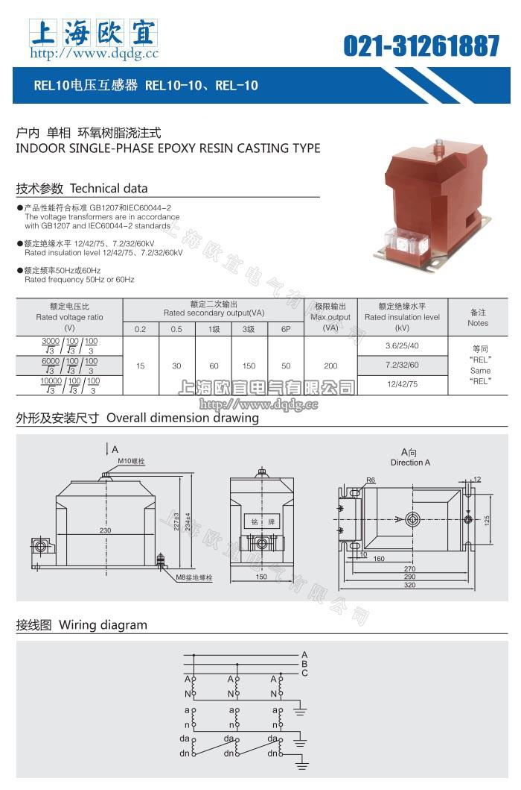

产品名称：REL10-10电压互感器

型号：REL10
声明：这里是产品的接线图、变比、参数、精度、准确级、保护级、作用原理、外形尺寸等详细参数页面。本页REL10-10电压互感器的信息仅供参考，如有改动不另行通知。订购前请来电咨询，我们有专业人士为您选型。 另外可根据客户需求，订制非标产品。
本文地址：http://www.dqdg.cc/REL10-271.html

